**«Нетрадиционные техники изобразительной деятельности в детском саду и их роль в развитии детей дошкольного возраста»**

**Из опыта работы**

Руководитель изостудии «Радуга»: Горохова И.В.

Это правда!  
Ну что же тут скрывать?  
Дети любят, очень любят рисовать.  
На бумаге, на асфальте, на стене  
И в трамвае на окне!

*Э. Успенский.*

Известно, что рисование – одно и самых любимых детских занятий.

Еще Аристотель отмечал: занятия рисованием способствует разнообразному развитию ребенка.

Формирование творческой личности – одна из важных задач педагогической теории и практики на современном этапе.

На первом этапе обучения в процессе художественного творчества дети учатся, не боятся, а это немало важный фактор. Учить таких детей нужно начиная с простейших предметов постепенно по мере приобретения навыков и опыта. Переходя к рисованию более сложных предметов. Не надо настаивать на соответствии цвета, что может смутить ребенка и возможно повлиять на его желание рисовать.

Проведение занятий с использованием нетрадиционных техник

* Способствует снятию детских страхов;
* Развивает уверенность в своих силах;
* Развивает пространственное мышление;
* Учит детей свободно выражать свой замысел;
* Побуждает детей к творческим поискам и решениям;
* Учит детей работать с разнообразным материалом;
* Развивает чувство композиции, ритма,  колорита
* чувство фактурности и объёмности;
* Развивает мелкую моторику рук;
* Развивает творческие способности, воображение и  полёт фантазии.
* Во время работы дети получают эстетическое удовольствие.

Проанализировав рисунки дошкольников  пришла к выводу – необходимо облегчить навыки рисования, ведь даже не каждый взрослый сможет изобразить какой-либо предмет. Этим можно на много повысить интерес дошкольников к  рисованию. Существует много техник нетрадиционного рисования, их необычность состоит в том, что они позволяют детям быстро достичь желаемого результата.  
Успех обучения нетрадиционным техникам во многом зависит от того, какие методы и приемы использует педагог, чтобы донести до детей определенное содержание, сформировать у них знания, умения, навыки.  
 Познакомившись с методической литературой  различных авторов, таких как пособие А.В. Никитиной «Нетрадиционные техники рисования в детском саду», И.А. Лыковой - «Методическое пособие для специалистов дошкольных образовательных учреждений», Т.Н. Доронова - «Природа, искусство и изобразительная деятельность детей» Р.Г. Казаковой «Изобразительная деятельность в детском саду» я нашла очень много интересных идей и поставила перед собой следующие задачи:

* Сформировать у детей технические навыки рисования.
* Познакомить детей с различными нетрадиционными техниками рисования.
* Научить создавать свой неповторимый образ, в рисунках по нетрадиционному рисованию используя различные техники рисования.
* Познакомить дошкольников поближе с нетрадиционным рисованием.

    Во время работы я столкнулась с проблемой, дети боятся рисовать, потому что, как им кажется, они не умеют, и у них ничего не получится.  
   Особенно это заметно в средней группе, где навыки изобразительной деятельности у детей еще слабо развиты, формообразующие движения сформированы не достаточно. Детям не хватает уверенности в себе, воображения, самостоятельности. Стимулом побудить детей к деятельности, заставить их поверить в то, что они очень просто могут стать маленькими художниками и творить чудеса на бумаге. И мне удалось найти то, что нужно-это нетрадиционные методы рисования.

    Существует много техник нетрадиционного рисования, их необычность состоит в том, что они позволяют детям быстро достичь желаемого результата. Например, какому ребёнку будет неинтересно рисовать пальчиками, делать рисунок собственной ладошкой, ставить на бумаге кляксы и получать забавный рисунок. Ребёнок любит быстро достигать результата в своей работе.

**Клякса-графия.**

   Она заключается в том, чтобы научить детей делать кляксы (черные и разноцветные). Затем уже 3-летний ребенок может смотреть на них и видеть образы, предметы или отдельные детали. "На что похожа твоя или моя клякса?", "Кого или что она тебе напоминает?" - эти вопросы очень полезны, т.к. развивают мышление и воображение. После этого, не принуждая ребенка, а показывая, рекомендуем перейти к следующему этапу - обведение или дорисовка клякс. В результате может получиться целый сюжет.

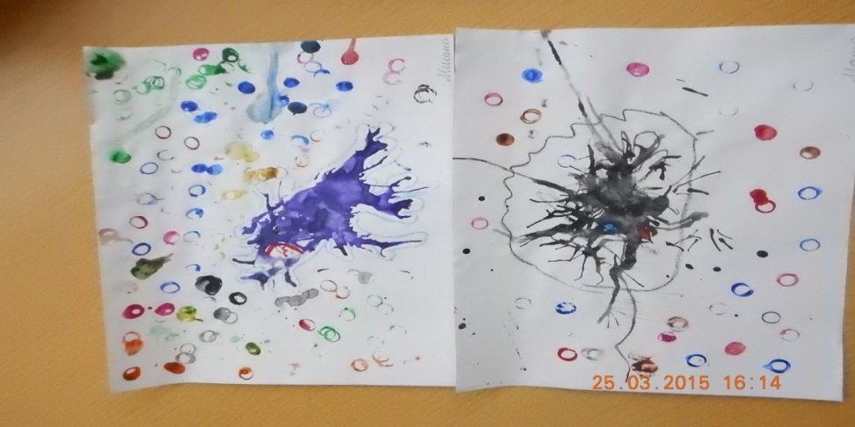

**Рисование пальчиками.**

   Средства выразительности: пятно, точка, короткая линия, цвет. Материалы: мисочки с гуашью, плотная бумага любого цвета, небольшие листы, салфетки. Способ получения изображения: ребенок опускает в гуашь пальчик и наносит точки, пятнышки на бумагу. На каждый пальчик набирается краска разного цвета. После работы пальчики вытираются салфеткой, затем гуашь легко смывается.

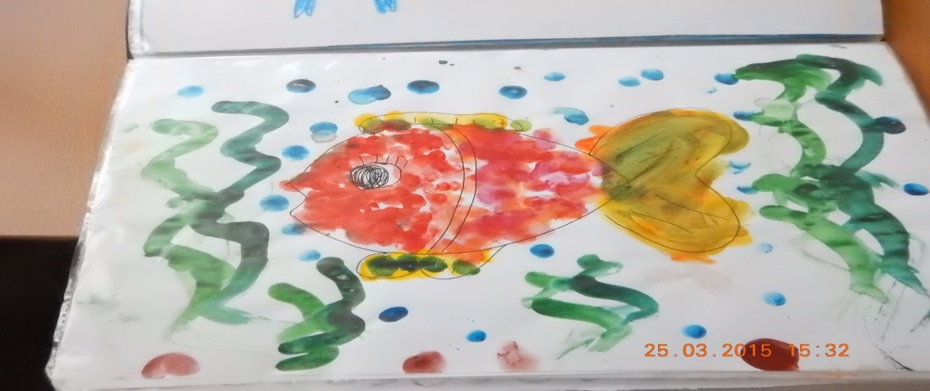

**Рисование с помощью ладошки.**

Берётся прямоугольный лист бумаги , мелки или цветные карандаши. Обводиться левая ладонь о после дорисовываются необходимые детали. Дальше мы опираемся на знания детей о их необъяснимую и забавную фантазию.

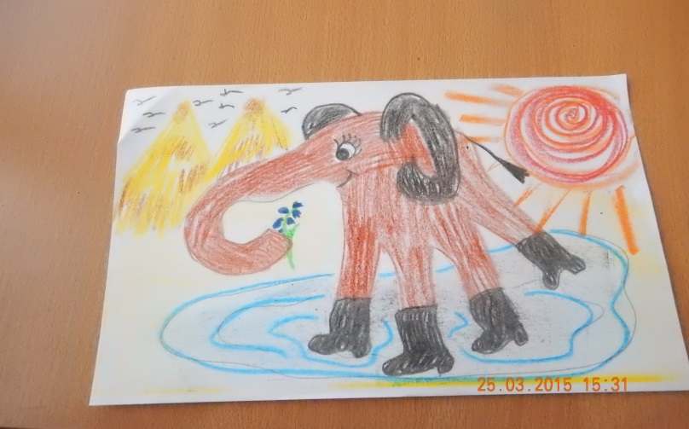

**«Я рисую папу»…**

   Хорошо бы продолжить рисование с натуры или рисование по памяти (объектами для такого изображения могут стать члены семьи, родственники и друзья). В качестве вспомогательного материала могут быть фотографии или беседы о характерных особенностях внешнего вида отсутствующих родственников...Берутся и рассматриваются фотографии. Проводится беседа: о цвете волос; о форме носа…

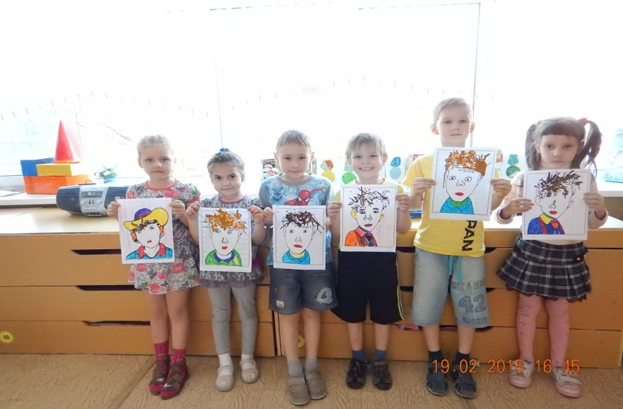

**Метод монотипия.**

Два слова об этом, к сожалению редко используемом методе. И напрасно. Потому что он таит в себе немало заманчивого для дошкольников. Если кратко сказать, то это изображение на целлофане, которое переносится потом на бумагу. На гладком целлофане рисую краской с помощью кисточки, или спички с ваткой, или пальцем. Краска должна быть густой и яркой. И сразу же, пока не высохла краска, переворачивают целлофан изображением вниз на белую плотную бумагу и как бы промокают рисунок, а затем поднимают. Получается два рисунка. Иногда изображение остается на целлофане, иногда на бумаге.

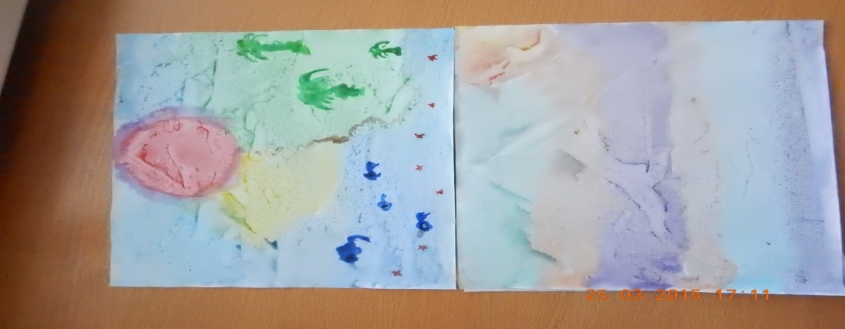

**Объемная аппликация.**

   Очевидно, что дети любят заниматься аппликацией: вырезать что-либо и наклеивать, получая от самого процесса массу удовольствия. И нужно создавать им все условия. Наряду с плоскостной аппликацией научить их делать объемную: объемная лучше воспринимается дошкольником и более реалистично отражает окружающий миром.

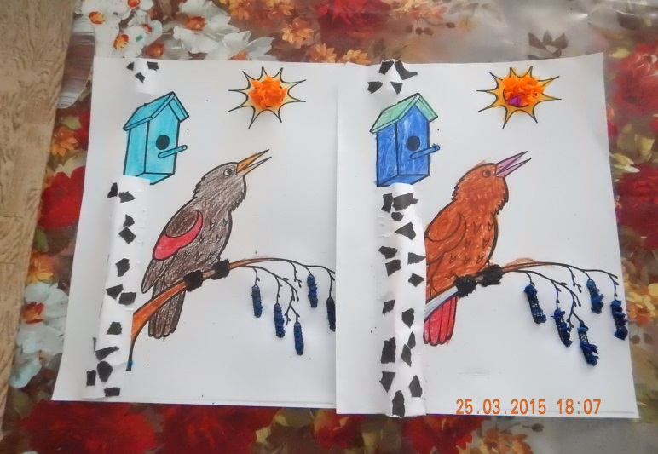

**Раздувание краски.**

Нанести краску через соломинку и раздувать краску от центра в разные стороны, создавая изображение дорисовать недостающие детали

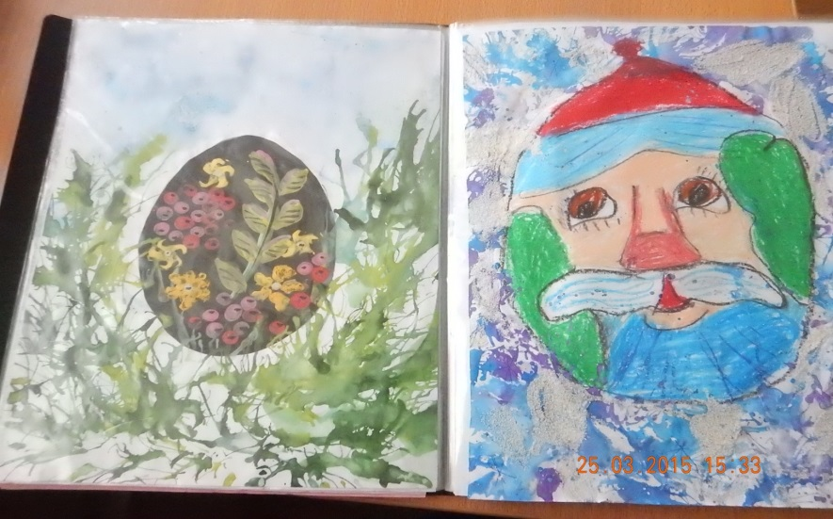

   Изобразительная деятельность с применением нетрадиционных материалов и техник способствует развитию у ребёнка:

* Мелкой моторики рук и тактильного восприятия;
* Пространственной ориентировки на листе бумаги, глазомера и зрительного восприятия;
* Внимания и усидчивости;
* Изобразительных навыков и умений, наблюдательности, эстетического восприятия, эмоциональной отзывчивости;
* Кроме того, в процессе этой деятельности у дошкольника формируются навыки контроля и самоконтроля.

   Творческий процесс - это настоящее чудо. Понаблюдайте, как дети раскрывают свои уникальные способности и за радостью, которую им доставляет созидание. Здесь они начинают чувствовать пользу творчества и верят, что ошибки - это всего лишь шаги к достижению цели, а не препятствие, как в творчестве, так и во всех аспектах их жизни.

Детям лучше внушить: **"В творчестве нет правильного пути, нет неправильного пути, есть только свой собственный путь"**  
   Во многом результат работы ребёнка зависит от его заинтересованности, поэтому на занятии важно активизировать внимание дошкольника, побудить его к деятельности при помощи дополнительных стимулов. Такими стимулами могут быть:

* игра, которая является основным видом деятельности детей;
* сюрпризный момент - любимый герой сказки или мультфильма приходит в гости и приглашает ребенка отправиться в путешествие;
* просьба о помощи, ведь дети никогда не откажутся помочь слабому, им важно почувствовать себя значимыми;
* музыкальное сопровождение. И т.д.

   Кроме того, желательно живо, эмоционально объяснять ребятам способы действий и показывать приемы изображения.  
**С детьми младшего дошкольного возраста рекомендуется использовать:**

* рисование пальчиками;
* оттиск печатками из картофеля;
* рисование ладошками.

**Детей среднего дошкольного возраста можно знакомить с более сложными техниками:**

* восковые мелки + акварель;
* свеча + акварель;
* отпечатки листьев;
* рисунки из ладошки и её тыльной стороной.

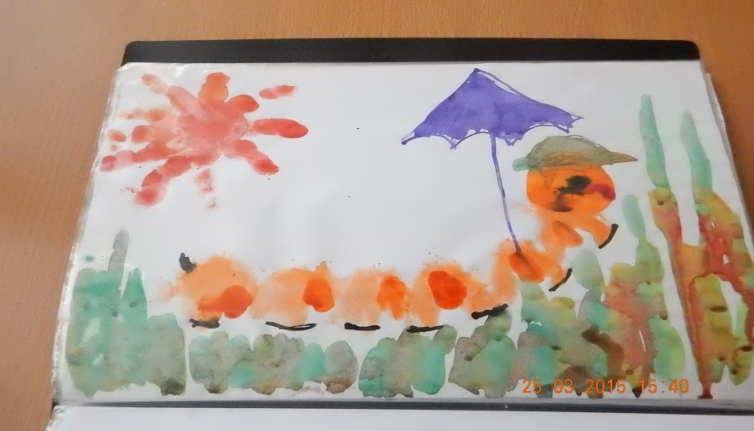

**В старшем дошкольном возрасте дети могу освоить еще более трудные методы и техники:**

* рисование песком;
* рисование мыльными пузырями;
* рисование мятой бумагой;
* клякса-графия с трубочкой;
* монотипия пейзажная;
* печать по трафарету;
* монотипия предметная;
* «Рисование пластилином»
* Для наших самых маленьких участников замечательное занятие – рисование пластилином! Развитие мелкой моторики очень важно для детей и в этом как нельзя, кстати, поможет техника «рисования пластилином»!!! Яркие картины понравиться малышам, а в конце занятия мастер поможет оформить каждую работу в рамку, чтобы детки смогли повесить свое произведение на стену!

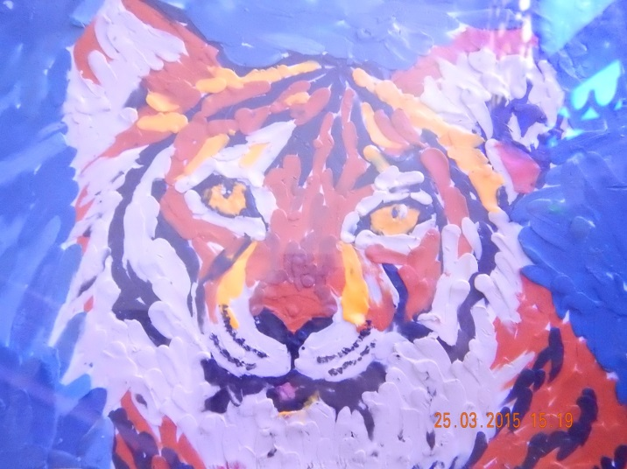

Приём в акварели - "лессировка"- это значит **писать тонкими полупрозрачными слоями**. Этот прием используется в живописи масляными или акварельными красками, для получения интересных и необычных оттенков.

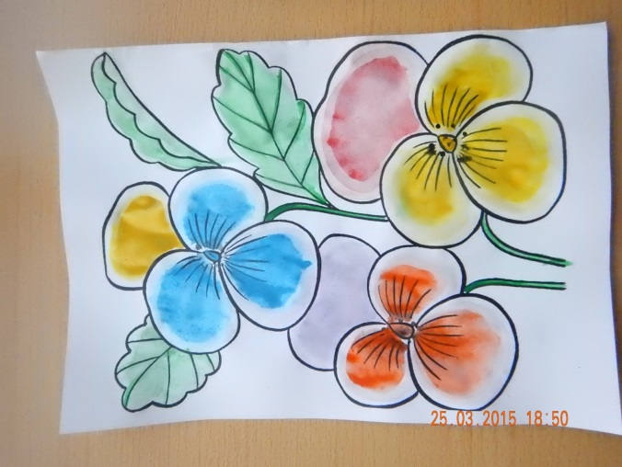

Рисование простым карандашом разными приёмами и нажимами на него.

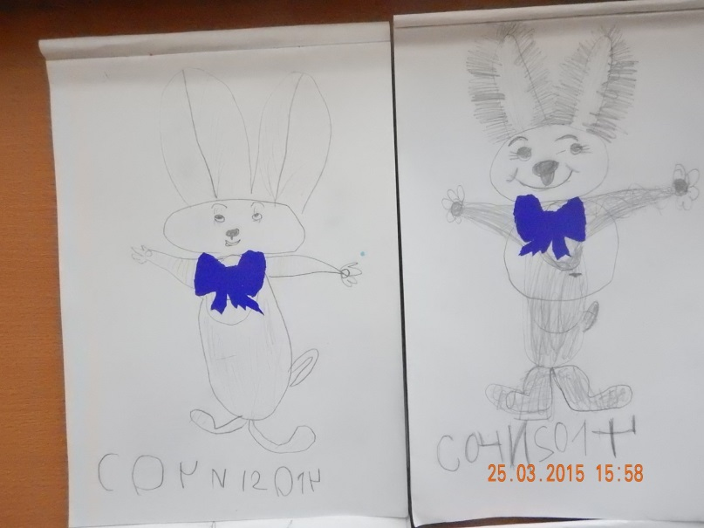

**Техника – Изонить.**

Техника- изонить базируется на двух основных принципах, которые позволяют работать с любым типом изображений:

-благотворному влиянию на развитие мускулатуры кисти рук, глазомера, остроты зрения, координации движения рук

- воспитанию усидчивости, терпению, внимательности, старательности

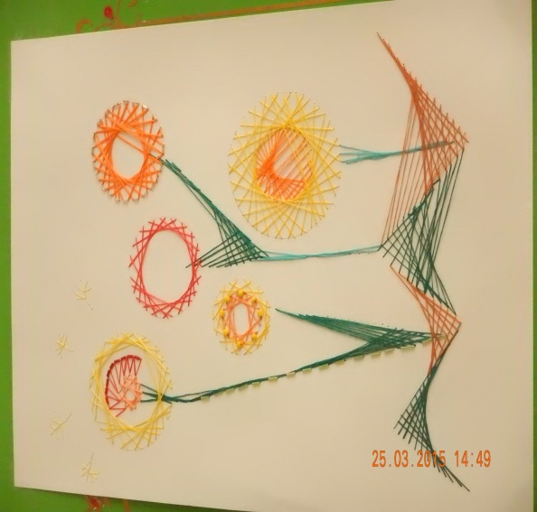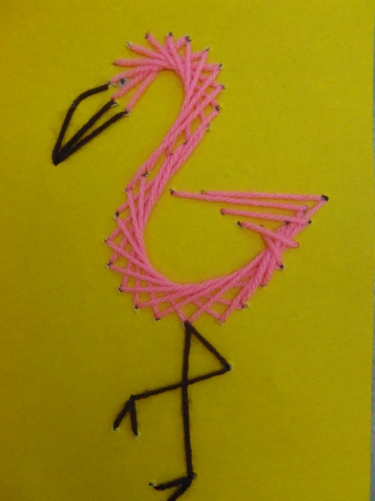

**Плетение из бумажных полосок**

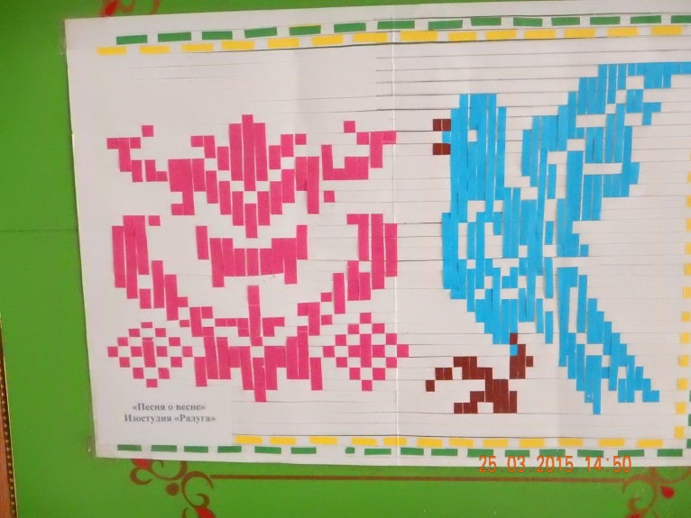

**Каждая из этих техник - это маленькая игра. Их использование позволяет детям чувствовать себя раскованнее , смелее, непосредственнее, развивает воображение, даёт полную свободу для самовыражения.**

